# Journal d’un soldat de la Première Guerre mondiale

10e année : Histoire du Canada depuis la Première Guerre mondiale

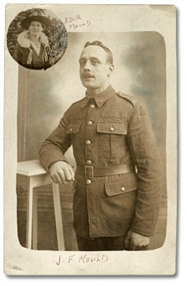

J. F. Mould, 1915, John F. Mould fonds

Reference Code: F 954

Archives of Ontario, I0024378

## Vue d’ensemble

Tous les plans de leçons des Archives publiques de l’Ontario comportent deux volets :

* Le premier volet permet aux élèves d’explorer le concept d’archive, et expose les raisons pour lesquelles les Archives publiques de l’Ontario constituent une ressource importante pour l’apprentissage de l’histoire.
* Le deuxième volet présente le contenu de la leçon, et porte sur l’étude critique d’un sujet historique, lequel correspond aux programmes d’histoire et d’études sociales du curriculum de l’Ontario de la 3e à la 12e année. Ce plan a été spécialement conçu pour correspondre au cours de 10e année intitulé Histoire du Canada depuis la Première Guerre mondiale.

Des documents d’archives vous sont proposés, ainsi qu’une activité à réaliser en salle de classe. Il est possible d’enseigner ces leçons telles que proposées ou de les modifier en fonction de vos besoins. N’hésitez pas à nous faire part de vos commentaires ou suggestions de plans de leçons.

**Dans le cadre de ce plan**, les élèves prendront des notes de l’exposition en ligne qui présente des extraits du journal du vétéran de la Première Guerre mondiale John Mould, un immigrant britannique ayant servi dans le 2e Corps expéditionnaire canadien, afin de créer une présentation dramatique relativement à la vie durant et après la Première Guerre mondiale.

Les élèves feront appel à leurs compétences en recherche, analyse et communication pour répondre à la question suivante: **À quoi ressemblait la vie durant la Première Guerre mondiale et quels en étaient les souvenirs des soldats?**

## Programmes d'études

**Attentes cours théorique (CHC2D)**

Espace : communautés et mondialisation

* évaluer les multiples influences extérieures auxquelles est exposée la société canadienne sur les plans économique, politique et culturel et décrire la façon dont elle y réagit.
* évaluer la participation militaire du Canada à la défense de son territoire, à l’effort de guerre et au maintien de la paix.

Démarches et méthodes en histoire

* utiliser la terminologie et les techniques informatiques ou autres moyens propres à l’histoire pour faire des recherches sur des faits historiques, les analyser, tirer des conclusions et communiquer les résultats de ses recherches.
* appliquer des compétences spécifiques à l’histoire dans le domaine de la recherche.
* communiquer ses résultats de recherche ou ses conclusions de façon logique et cohérente, oralement et par écrit.
* démontrer des habiletés en matière d’autonomie, de créativité et d’organisation du travail.

**Histoire du Canada au XXe siècle (CHC2P)**

*Espace : communautés et mondialisation*

* évaluer la façon dont les Canadiennes et Canadiens réagissent à de multiples influences extérieures sur le plan économique, politique et culturel.
* analyser les relations entre les francophones et les anglophones du Canada, en particulier en Ontario.
* évaluer la participation militaire du Canada à la défense de son territoire, à l’effort de guerre et au maintien de la paix dans le monde.

*Citoyenneté : valeurs et patrimoine*

* évaluer l’apport de certaines personnalités au développement du patrimoine canadien.

*Démarches et méthodes en histoire*

* utiliser des termes, des technologies et des techniques de recherche propres à l’histoire pour poser des questions pertinentes et organiser ses travaux.
* appliquer des compétences spécifiques à l’histoire pour reconstituer le passé.
* communiquer ses résultats de recherche ou ses conclusions de façon logique et cohérente, oralement et par écrit.
* démontrer des habiletés en matière d’autonomie, de créativité et d’organisation du travail

## Préparation

Voici ce que vous pouvez faire pour préparer cette leçon :

* Réservez un laboratoire informatique pour que les élèves puissent faire une recherche documentaire afin de préparer leur sketch.
* Préparez des diapositives ou créez une présentation PowerPoint avec les renseignements préliminaires que l’on retrouve sur la **diapositive 1: Exploration dans les Archives**, la **diapositive 2: Question de recherche** et la **diapositive 3: Scénarios.**
* Imprimez et photocopiez pour chaque élève les documents **Journal d’un soldat de la Première Guerre mondiale – page de notes** et **Journal d’un soldat de la Première Guerre mondiale – réflexions personnelles**. Imprimez et photocopiez pour chaque groupe le document **Journal d’un soldat de la Première Guerre mondiale – résumé de la présentation.**

## Plan de leçon

Cette leçon est prévue pour une période de trois ou quatre classes, cependant elle peut être prolongée ou écourtée en fonction des besoins de vos élèves.

* + - * Commencez par introduire le concept d’archive et présenter de quelle manière il est possible d’obtenir des réponses à des questions de recherche liées à l’histoire grâce aux Archives publiques de l’Ontario. Pour vous appuyer dans votre démarche auprès des élèves, utilisez la **diapositive 1: Exploration des archives,** ainsi que le texte suivant.

Au cours d’une vie, la plupart des gens accumulent un grand nombre de documents. Ces documents vont de l’acte de naissance aux distinctions, relevés bancaires, reçus, lettres, photographies, tout ce qui illustre les relations et les événements importants dans la vie d’une personne. Ces documents constituent ses archives personnelles. Les gouvernements, les entreprises, les écoles, les associations et les organismes de tout genre font la même chose en conservant leurs documents comme preuves de leurs activités et de leurs réalisations.

Ces documents donnent un aperçu fascinant du passé. Comme la ou le détective qui enquête sur une affaire, la chercheuse ou le chercheur qui utilise ces documents a une idée de l’aspect d’un lieu, de ce à quoi pensaient les gens, de la vie qu’on y menait, de ce qui a pu se produire et pour quelles raisons. Quiconque ayant un intérêt pour le passé trouvera des réponses dans les archives, qu’il s’agisse de fouiller dans l’histoire locale, de tracer un arbre généalogique ou de se renseigner sur des décisions qui ont été prises ou des événements qui ont eu lieu.

Voici quelques exemples de documents :

* + - * lettres, manuscrits, journaux personnels provenant souvent de personnalités
      * notes ou enregistrements d’entrevues
      * photographies, croquis et peintures
      * actes de naissance, de décès et de mariage
      * enregistrements immobiliers, titres de propriété et cartes
      * documents sonores, vidéo et films

Les archives constituent d’importantes ressources qui répondent aux questions que nous nous posons sur le passé. Il arrive que les documents servent à régler des réclamations fondées en droit, à faire la lumière sur une histoire de famille, à apporter de l’eau au moulin des historiens et à donner aux cinéastes et aux auteurs une idée de la façon dont les choses se faisaient alors.

La première étape consiste à définir votre question de recherche et ce que vous vous attendez de trouver dans les archives pour y répondre.

* + - * À la suite de cette introduction, utilisez la **diapositive 2 : Question de recherche** pour présenter la question de recherche de la leçon, la collection d’archives dans lesquelles puisera la classe pour y répondre, ainsi que les directives pour l’activité.

Pour l’animation de cette activité, les sources primaires, les documents à remettre aux élèves et le barème de notation se trouvent en pièces jointes.

* + - * Formez au plus sept groupes d’élèves et attribuez à chaque groupe l’un des sept scénarios indiqués dans la liste de la **diapositive 3 : Scénarios**.
      * Dans le laboratoire informatique, les élèves devraient explorer l’exposition en ligne **L’histoire d’un vétéran ontarien − extraits des journaux de John Mould**, qui se trouve sur le site Web des Archives publiques de l’Ontario, et prendre des notes au sujet de leur propre scénario sur le document **Journal d’un soldat de la Première Guerre mondiale − page de notes**. Encourager les élèves à consulter l’ensemble de l’exposition pour que leur scénario reflète d’autres aspects de la vie de Mould.
      * À la classe suivante, les élèves devront transformer leurs notes en une courte présentation dramatique en utilisant le document **Journal d’un soldat de la Première Guerre mondiale − résumé de la présentation** pour organiser leur présentation. Encouragez les élèves à utiliser des accessoires (p. ex., des lettres et des images que l’on retrouve dans l’exposition en ligne) ainsi que des costumes afin qu’ils s’immergent dans leur tâche.
      * En fonction du temps de préparation nécessaire aux élèves, planifiez l’horaire des présentations pour la classe suivante. Amenez les élèves à formuler une réflexion personnelle sur l’activité et leur apprentissage en utilisant le document **Journal d’un soldat de la Première Guerre mondiale − réflexion personnelle** après leur propre présentation et pendant celles de leurs pairs.

## Prolongation et adaptation

Les éléments de ce devoir peuvent être réarrangés pour obtenir un différent livrable. On peut demander aux élèves de rédiger un essai, créer un collage chronologique ou réaliser une bande dessinée afin d’explorer les sept scénarios.

Les élèves peuvent faire à la maison une recherche des ressources dont ils ont besoin pour réaliser leur sketch ou vous pouvez vous-même en faire l’impression au préalable.

Engagez-vous dans la création des sketches! Demandez aux élèves de créer un tableau qui résume leur scénario et prenez une photo que vous enverrez aux Archives publiques de l’Ontario.

# Ressources

Exploration dans les archives 7

Journal d’un soldat de la Première Guerre mondiale − question de recherche 8

Journal d’un soldat de la Première Guerre mondiale – scénarios 9

Journal d’un soldat de la Première Guerre mondiale − page de notes 11

Journal d’un soldat de la Première Guerre mondiale − résumé de la présentation 12

Journal d’un soldat de la Première Guerre mondiale − réflexions personnelles 14

### Exploration dans les archives

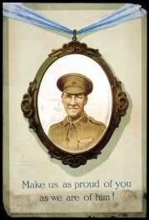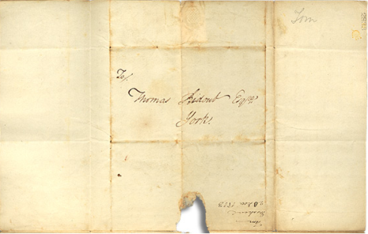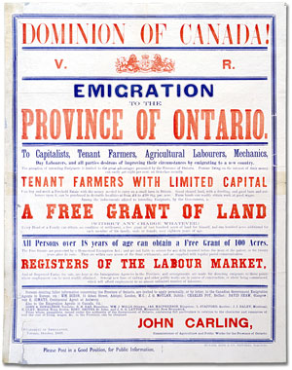

Au cours d’une vie, la plupart des gens accumulent un grand nombre de documents.

Ensemble, ces documents donnent un aperçu fascinant de la vie d’une personne et du passé.

Comme la/le détective qui enquête sur une affaire, la chercheuse/le chercheur qui utilise ces documents a une idée de l’aspect d’un lieu, de ce à quoi pensaient les gens, de la vie qu’on y menait, de ce qui a pu se produire et pour quelles raisons.

Voici quelques exemples de documents que pourraient consulter une historienne ou un historien :

* actes de naissance, de décès et de mariage
* lettres ou journaux personnels
* photographies, croquis et peintures
* documents du tribunal
* documents sonores, vidéo et films

Une **archive** est l’endroit où sont conservés ces dossiers et documents historiques. Les **Archives publiques de l’Ontario** assurent la collecte et la préservation des documents qui présentent un intérêt à l’égard de l’histoire de l’Ontario.

Vous aussi pouvez jouer le rôle de chercheuse ou de chercheur et explorer le passé et comprendre le présent grâce aux collections des Archives publiques de l’Ontario.

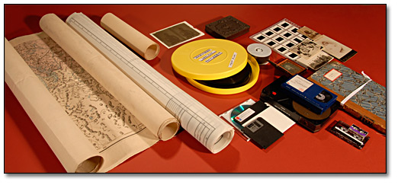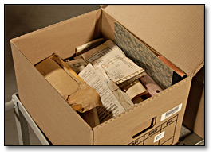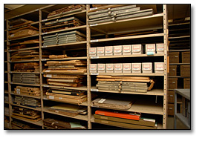

### Journal d’un soldat de la Première Guerre mondiale − question de recherche

Avant de commencer à examiner les documents d’une archive, il est préférable, pour vous guider dans votre recherche, de bien formuler votre question de recherche. Dans le cadre de cette leçon, votre question de recherche pourrait être la suivante:

**Quelles étaient les expériences d’un soldat de la Première Guerre mondiale pendant et après la guerre?**

Les Archives publiques de l’Ontario ont déterminé un « fonds » ou un groupe de documents pour vous aider à répondre à cette question.

Aujourd’hui, vous travaillerez avec le Fonds John Mould.

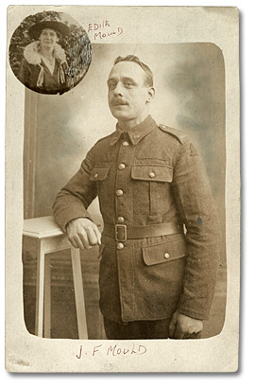

**Directives**

1. En collaboration avec le groupe, choisissez l’un des sept scénarios proposés.
2. Faites une recherche sur les expériences de John Mould pendant la Première Guerre mondiale sur le site Web des Archives publiques de l’Ontario.
3. Préparez un petit sketch qui sera présenté à la classe.

### Journal d’un soldat de la Première Guerre mondiale – scénarios

**L’enrôlement**

| Un photographe des troupes devant une salle de gouvernement,  à l'Exposition nationale canadienne, Toronto | Soldats devant l’édifice du gouvernement (Government Building), terrains de l’Exposition nationale canadienne, Toronto,  A. W. Barton Code de référence: C 121-1-0-13-30 Archives publiques de l'Ontario, I0019373 |
| --- | --- |

1. Convaincre son épouse de cosigner son formulaire d’attestation; et son départ de la maison.
2. Les longues manœuvres de l’instruction de base sur le site de l’Exposition nationale canadienne.
3. Débarquement du navire et accueil chaleureux de la part d’une foule enthousiaste.
4. Camp de repos en France : bains chauds et écho lointain de la bataille.

**Bataille de la Somme**

1. Marche par Courcelette en route vers la ligne de front, des centaines de soldats morts gisant le long de la route.
2. Laisser la sécurité des tranchées et entrer dans le *No Man’s Land*.

**Retour à Vimy**

| Une carte postale d'un statue au Mémorial de Vimy. | Statue du mémorial de Vimy Fox Photos Ltd. Carte postale Fonds John F. Mould Code de référence :  Archives publiques de l'Ontario, I0024383 |
| --- | --- |

1. Retour aux champs de bataille 18 ans après la guerre pour écouter le Roi Édouard VIII lors de la commémoration des sacrifices des soldats canadiens.

**Feuille de travail de l’élève:**

### Journal d’un soldat de la Première Guerre mondiale − page de notes

En regardant l’exposition en ligne L’histoire d’un vétéran ontarien− extraits des journaux de John Mouldsur le site Web des Archives publiques de l’Ontario, prenez des notes pour vous aider dans la réalisation de votre sketch.

**Scénario**: _____________________________________________________________

**Idées intéressantes:**

| **Source** | **Notes ou idées** | **Citations textuelles** |
| --- | --- | --- |
| intentionnellement pour les activités | intentionnellement pour les activités | intentionnellement pour les activités |
| Ceci est laissé vide | Ceci est laissé vide | Ceci est laissé vide |
| Ceci est laissé vide | Ceci est laissé vide | Ceci est laissé vide |
| Ceci est laissé vide | Ceci est laissé vide | Ceci est laissé vide |
| Ceci est laissé vide | Ceci est laissé vide | Ceci est laissé vide |
| Ceci est laissé vide | Ceci est laissé vide | Ceci est laissé vide |

**Autres notes:__________________________________________________________**

**________________________________________________________________________________________________________________________________________________________________________________________________________________________________________________________________________________________**

**Feuille de travail de l’élève:**

### Journal d’un soldat de la Première Guerre mondiale − résumé de la présentation

À partir des notes que vous avez prises pendant que vous regardiez l’exposition en ligne L’histoire d’un vétéran ontarien − extraits des journaux de John Mouldqui se trouve sur le site Web des Archives publiques de l’Ontario, créez un sketch que votre groupe présentera devant la classe. Utilisez cette feuille pour résumer votre travail.

Assurez-vous d’être clair à propos des sources que vous utilisez et prenez note de ce qui est imaginé et de ce qui provient des sources primaires. À la fin de la période, remettez cette feuille.

| **Scénario**: |
| --- |
| **Sujets de la scène :** |
| **Cadre :** |
| **Accessoires ou costumes nécessaires**: |
| **Sources utilisées :** |
| **Grandes lignes :** |
| **Que devraient retenir les spectateurs de la présentation?** |

**Feuille de travail de l’élève:**

### Journal d’un soldat de la Première Guerre mondiale − réflexions personnelles

Prenez des notes au sujet des sketches de vos compagnes et compagnons de classe : Comment ont-ils choisi d’interpréter leur scénario? Qu’avez-vous appris? Quelles sources ont-ils utilisées pour raconter leur histoire? Avez-vous des questions complémentaires?

Après avoir vu tous les sketches, réfléchissez à la façon dont votre groupe a communiqué son scénario.

| **Scénario /**  **sommaire** | **Choses apprises** | **Questions** | **Sources utilisées** |
| --- | --- | --- | --- |
| Ceci est laissé vide intentionnellement pour les activités | Ceci est laissé vide intentionnellement pour les activités | Ceci est laissé vide intentionnellement pour les activités | Ceci est laissé vide intentionnellement pour les activités |
| Ceci est laissé vide | Ceci est laissé vide | Ceci est laissé vide | Ceci est laissé vide |
| Ceci est laissé vide | Ceci est laissé vide | Ceci est laissé vide | Ceci est laissé vide |
| Ceci est laissé vide | Ceci est laissé vide | Ceci est laissé vide | Ceci est laissé vide |
| Ceci est laissé vide | Ceci est laissé vide | Ceci est laissé vide | Ceci est laissé vide |
| Ceci est laissé vide | Ceci est laissé vide | Ceci est laissé vide | Ceci est laissé vide |

**Notre présentation:**

Ce que nous avons fait:___________________________________________________

____________________________________________________________________________________________________________________________________________

Ce que nous voulions que les spectateurs retiennent de notre présentation:__________

__________________________________________________________________________________________________________________________________________________________________________________________________________________

Y sommes-nous parvenus?________________________________________________

______________________________________________________________________

Ce que nous pourrions mieux faire:__________________________________________

______________________________________________________________________